Proyecto "Aulas enraizadas"

- - - - - - - - - - - - - - - - - - - - - - - - - - - - - - - - - - - -
José Luis Murillo y María Ortega Pons (aulas de Sahún), Mireya Biota (aula de Laspaúles),
Paz Blasco y Diego Martínez (E.F.), Nacho Vidal (Música), Sara Ballarín (Patués)...
del CRA "Alta Ribagorza". Curso 2018-19
- - - - - - - - - - - - - - - - - - - - - - - - - - - - - - - - - - - -

Resumen
Las pequeñas aulas y las escuelas de los pueblos constituyen un espacio de encuentro y vida de las niñas y niños y de la comunidad educativa en un territorio rural y, además, son imprescindibles para mantener y ampliar su población y mejorar la calidad de vida de sus habitantes.
El proyecto “Aulas enraizadas” es un proyecto de aulas y escuelas rurales que parte de las necesidades propias de nuestro alumnado y de nuestro territorio rural:
- Socializarse y motivarse.
- Conocer, sentir, valorar, respetar, cuidar y difundir el territorio local.
- Integrar nuevas culturas.
- Apropiación de las TEDIs (TEcnologías DIgitales) priorizando internet y el software libre.
Para cubrir esas necesidades proponemos trabajar con:
- Un aula viva, abierta y en permanente interacción con su territorio local, sus gentes, su cultura tradicional, su entorno natural y con las culturas que le llegan, y comprometida en su conocimiento y difusión.
- Metodologías activas, pedagogía constructivista y aprendizaje significativo.
- Utilización de las TEDIs (TEcnologías DIgitales) priorizando el uso de internet y del software libre, para no marginar a nuestro alumnado en la sociedad digital.
Mediante:
- Convivencias temáticas.
- Salidas y excursiones conjuntas.
- Actividades coordinadas o compartidas sobre el territorio local, sus gentes, su cultura tradicional, su entorno natural, las culturas que le llegan y sin dejar de lado el currículo.
- Relación a través de las TEDIs (TEcnologías DIgitales), priorizando el software libre, y un espacio en internet.
Y que necesita para su buen desarrollo:
- Apoyo, colaboración y participación de la comunidad educativa.
- Transporte para nuestro alumnado.
- Página web (servidor).
- Tiempo para coordinarnos, compartir y formarnos.
Y todo esto se concretará en la programación didáctica de nuestras aulas y se llevará a cabo a través de la coordinación y colaboración de las personas que participen en el proyecto.

Proyecto "Aulas enraizadas"
- - - - - - - - - - - - - - - - - - - - - - - - - - - - - - - - - - - -
José Luis Murillo y María Ortega Pons (aulas de Sahún), Mireya Biota (aula de Laspaúles),
Paz Blasco y Diego Martínez (E.F.), Nacho Vidal (Música), Sara Ballarín (Patués)...
del CRA "Alta Ribagorza". Curso 2018-19
- - - - - - - - - - - - - - - - - - - - - - - - - - - - - - - - - - - -

Las pequeñas aulas y escuelas de los pueblos constituyen un espacio de encuentro y vida de las niñas y niños y de la comunidad educativa en un territorio rural y, además, son imprescindibles para mantener y ampliar su población y mejorar la calidad de vida de sus habitantes.
En nuestro caso, Laspaúles es una localidad que el próximo curso contará con 5 niñas y niños de infantil a 6º y un aula, y Sahún contará con 19 niñas y niños de infantil a 6º y con dos aulas. Las tres son aulas que forman parte del CRA "Alta Ribagorza".
Como espacios y tiempos educativos, las aulas y escuelas rurales en general, cuentan con una serie de ventajas que deberíamos aprovechar en lugar de intentar imitar a los centros completos o de grandes poblaciones, entre otras:
  - Menor número de alumnado, enseñanza más personalizada.
  - Internivelaridad, facilita el aprendizaje de valores, de competencias y de contenidos.
  - Cercanía afectiva a su entorno social, natural y patrimonial lo que constituye un recurso inmejorable y que, en ocasiones, está a punto de desaparecer.
  - Mayor facilidad y flexibilidad para la organización de agrupamientos, horarios y actividades.
Además, hay que tener en cuenta que son aulas que pueden jugar un papel muy importante y necesario, no sólo en la educación de su alumnado, sino también en la dinamización de su comunidad educativa y de su territorio, así como en el acercamiento y en el asentamiento de nuevas familias en la propia localidad o en otras cercanas, si desarrollan un proyecto educativo propio de acuerdo a sus características y a su identidad y se coordinan partiendo desde su realidad con el resto de aulas de su territorio o de fuera de él.
Pero también pueden presentar dificultades que habría que tener en cuenta para reducir su incidencia:
  - En estas aulas puede haber una mejor socialización internivelar de su alumnado, pero también puede ser una socialización más limitada respecto a las niñas y niños de su edad, que se mejoraría con actividades extraescolares con otros niños y niñas y, en la medida que sea posible, con el trabajo conjunto de varias aulas o escuelas de características parecidas, por lo que nos hemos propuesto trabajar conjuntamente.
  - Tendrían que disponer de materiales adaptados a las metodologías activas que son necesarias en este tipo de aulas y para cuya elaboración necesitamos coordinarnos, colaborar y compartir.
  - Lejanía de servicios culturales y peor acceso a otros servicios: sanitarios, deportivos, carreteras, conectividad digital…
  - Distancia entre las aulas, a veces, como en nuestro caso, por carreteras de montaña, y pocos recursos en los Ayuntamientos o las Comarcas para facilitar transportes, lo que complica los desplazamientos del alumnado y que justificaría una mayor colaboración a través de internet o que la administración pusiera los medios para facilitar esos desplazamientos: recursos económicos o vehículos para uso social (la escuela, las personas mayores del pueblo, las personas enfermas…)
  - Dificultades para la formación por esas distancias y esas carreteras.
  - Llegada, muchas veces, de un profesorado que no está formado o no tiene experiencia en este tipo de aulas.
  - Inestabilidad y falta de continuidad de su profesorado, incluso en situaciones de compromiso contrastado con su aula y su localidad durante años.
  - Imposibilidad legal actual de que ante la marcha del profesorado que lleva años desarrollando un proyecto propio y reconocido por la comunidad educativa y desde otros centros, sea sustituido por un profesorado que le dé continuidad a ese proyecto.
Partiendo de esta realidad, las aulas de Laspaúles y Sahún adscritas al CRA Alta Ribagorza, queremos iniciar en este curso 2018-19 el proyecto "Aulas enraizadas", un proyecto abierto a todas las aulas y escuelas rurales y al profesorado y las familias que quiera participar y sumarse a él y que se basa en:
1. Trabajar con metodologías activas, pedagogía constructivista y aprendizaje significativo para ayudar a nuestras NIÑAS Y NIÑOS a crecer y desarrollarse globalmente y para cumplir con el currículo. El trabajo con estas metodologías implica:
  - Partir del cuidado, de las necesidades, los intereses y las propuestas de nuestro alumnado.
  - Respetar los tiempos y los ritmos de aprendizaje de nuestro alumnado.
  - Abandonar el uso de libros de texto, exámenes, deberes y notas en su sentido tradicional y utilizar y elaborar recursos y estrategias adaptados a la realidad de nuestras aulas.
  - Facilitar y potenciar la participación permanente de la COMUNIDAD EDUCATIVA.
  - Organizar nuestros horarios de acuerdo a bloques de actividades y no a áreas o asignaturas. Entre los posibles bloques de actividades, siguiendo como ejemplo la programación didáctica que ya se ha llevado a cabo en las aulas de Sahún durante muchos años, tendríamos centros de interés, proyectos, talleres, rincones, celebraciones, convivencias y salidas… que concretaríamos en una programación didáctica en cada curso y para cada aula.
Una aclaración quizás necesaria en estos tiempos, entenderíamos por:
CENTRO DE INTERÉS
  - Objetivo de partida: CONOCER más sobre un tema.
  - Elige y gestiona: la asamblea.
  - Proceso: ¿qué sabemos? ¿qué queremos saber?… Investigamos
PROYECTO
  - Objetivo de partida: REALIZAR un “producto” final y compartirlo.
  - Elige y gestiona: la asamblea.
  - Proceso: diseño conjunto (para qué, por qué, cómo, cuándo, dónde, quiénes...) y realización de un “producto” final (realización, revisión, difusión y evaluación).
TALLER
  - Objetivo de partida: APRENDER HACIENDO y abrirse a otras personas de la comunidad educativa.
  - Elige: la asamblea.
  - Gestiona: quién coordina el taller que puede ser cualquier persona de la comunidad o relacionado con ella.
  - Proceso: activo y participativo basado en el “hacer”.
La propuesta de estos bloques de actividad la podría hacer cualquier persona (niñas y niños, profes, familias, vecindario, amistades...) y la temporalidad sería siempre flexible (desde unas horas a varios cursos).
2. Abrir nuestras aulas para que el TERRITORIO LOCAL (sus gentes, su cultura tradicional, en ocasiones a punto de desaparecer, su entorno natural y las culturas que nos llegan), se convierta en un recurso valioso y permanente en nuestros aprendizajes y, a la vez, para mejorar su conocimiento como una riqueza a la que tenemos acceso, que tenemos que respetar y cuidar, y para su difusión desde nuestras aulas.
3. Utilizar las TEDIs (TEcnologías DIgitales) para "habitar" el TERRITORIO DIGITAL, y como herramientas muy útiles en nuestro quehacer cotidiano, priorizando internet y el software libre, para conectarnos como aulas, para coordinarnos, para realizar actividades conjuntas y como herramientas cotidianas, así como para que nuestro alumnado adquiera una competencia digital que de otra manera podría marginarlos en la sociedad actual.

~ ~ ~ ~ ~

Diagramando como entendemos las aulas y las escuelas rurales
y donde se enmarcan nuestras "Aulas enraizadas"

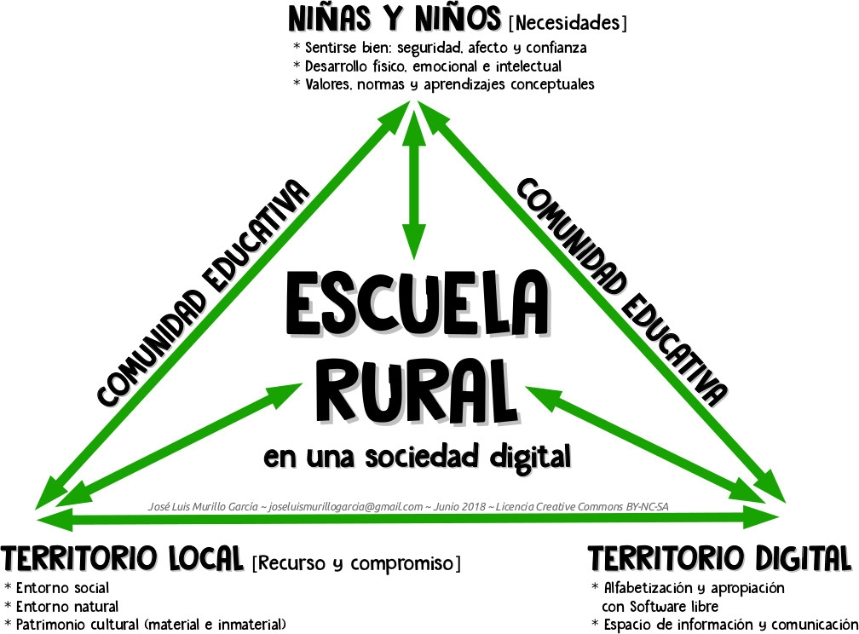

~ ~ ~ ~ ~

CALENDARIO DE CONVIVENCIAS,
SALIDAS, EXCURSIONES, Y REUNIONES

Participación en las CONVIVENCIAS Y EXCURSIONES DEL CRA

Como criterio para nuestras CONVIVENCIAS TEMÁTICAS, una convivencia el último jueves del mes o, si no fuera posible, el primero del siguiente o el anterior. Para este curso, podrían ser:
- 4 octubre. Laspaúles. Setas en el bosque de Pegá
- 25 octubre. Laspaúles. Brujas del Pirineo
- 29 noviembre. Sahún. Quesos
- 31 enero. Sahún. Tradición oral: cuentos, adivinanzas, leyendas...
- 28 febrero. Laspaúles. Arquitectura tradicional. Las casas
- 28 marzo. Sahún. Juegos tradicionales
- 25 abril. Laspaúles. Oficios de antes
- 30 mayo. Sahún. Los Balls
- Fecha por determinar: las fallas (¿con Montanuy y San Juan de Plan?)

SALIDAS Y EXCURSIONES. 1 al trimestre y una al final de curso (podrían sustituir convivencias):

- Primer trimestre: Nuestro valle.
- Segundo trimestre: Nuestra comarca. Roda de Isábena, Graus, Panillo...
- Tercer trimestre: Nuestra provincia

Habría OTRAS CONVIVENCIAS en otros centros o localidades del valle para la realización de actividades puntuales, talleres, visitas…
REUNIONES DE COORDINACIÓN
- Del proyecto y de la programación de aula.
- De las convivencias., salidas y excursiones.
- De elaboración de material.
REUNIONES DE FORMACIÓN. Posibles temas iniciales y sesiones:
- TEDIs con Software libre.
        - 1. Software libre. Introducción: Licencias, formatos, aplicaciones, sistemas operativos y distribuciones.
        - 2. Uso cotidiano de las TEDIs en el aula: realización de carteles, folletos, edición de imagen, vídeo, uso de la página web...
- Ajedrez. Introducción a su didáctica y recursos para empezar.
- ...
REUNIONES Y CONVIVENCIAS DE LA COMUNIDAD EDUCATIVA
- Como mínimo, una al principio de cada trimestre.
- Una el penúltimo jueves de mes.
- Extraordinarias cuando se acuerde.

~ ~ ~ ~ ~
POSIBLES BLOQUES DE ACTIVIDAD

Centros de interés | Proyectos | Talleres | Rincones | Celebraciones | Otros
Setas  Queso  Brujas  Fallas  “Balls” y músicas del valle  Carnaval  Ciclo anual tradicional  Paisaje  Plantas del entoro y sus usos tradicionales  Animales del entorno y su cuidado  Comarca  De dónde venimos: mapa familiar  Fotografías antiguas  Oficios de antes  Juegos tradicionales  Recetas  Tradición oral: cuentos, leyendas, retahílas, adivinanzas…  Nuestras gentes | Calendario propio sobre el territorio local  Web, blog y twitter  Realización de vídeos  Minilibros A3 sobre nuestro territorio local, contenidos y actividades  Herbario  Apadrinar | Ajedrez  Recursos estar bien: yoga, mindfulnes, meditación, gestión emocional...  Experimentos en familia  Cocina y alimentación  Microteatro  Matemagia  Palabreando  TEDIs  Patués  Living English  Reciclado  Filosofía visual (Wonder Ponder)  Habilidades para niños (Ben Furman)  Juegos de mesa | TEDIs  Biblioteca  Ludoteca  Juegos en papel y pasatiempos  Tranquilidad  Nuestro pueblo | Cambios de estación  Fin año  Carnaval  Otras celebraciones tradicionales  Halloween  Fin de curso  Días:  poesía  primavera  madre  padre  paz  mujer | Tiempo personal y planes personales  Convivenciastemáticos  Salidas fuera del valle  Comunidad educativa  Recreos  Ediciones Titivillus  Conferencias  Fichas y pasatiempos en papel  Torneos ajedrez

AULAS ENRAIZADAS - TAREAS

- - - - - - - - - - - - - - - - - - - - - - - - - - - - - - - - - - - -
José Luis Murillo y María Ortega Pons (aulas de Sahún), Mireya Biota (aula de Laspaúles),
Paz Blasco y Diego Martínez (E.F.), Nacho Vidal (Música), Sara Ballarín (Patués)...
del CRA "Alta Ribagorza". Curso 2018-19
- - - - - - - - - - - - - - - - - - - - - - - - - - - - - - - - - - - -

Qué? | Coordina? | Quién? | Cuándo? | Se necesita
Proyecto general | Mireya Biota y José Luis Murillo | Todas | Septiembre
Programación didáctica | Mireya Biota, María Ortega y José Luis Murillo | Todas | Septiembre | ¿Usamos la de Sahún como referencia?
Web | José Luis Murillo | Todas | Septiembre | Servidor de DGA
Encuentros | Repartirlos | Todas |  | Transporte
Salidas | Repartirlas | Todas |  | Transporte
Materiales (juegos, fichas, cancioneros…)
Centros de interés | Repartir centros | Todas | En septiembre, al menos, los del primer trimestre
Proyectos | Repartir proyectos | Todas | En septiembre, al menos, los del primer trimestre
Talleres | Repartir talleres | Todas | En septiembre, al menos, los del primer trimestre
Rincones | Repartir rincones | Todas | En septiembre, al menos, los del primer trimestre
Contenidos del currículo | Repartir contenidos (mínimos) | Todas | En septiembre, al menos, los del primer trimestre

